6 класс Английский язык 05 10 22
Модуль 2 Вот и мы.
Урок 17
Тема: Выполнение плана-чертежа в масштабе.
Цель: повторение и закрепление материала изученного ранее. Развитие навыков чтения говорения и аудирования.
Часто ли тебе приходится выполнять чертеж чего-либо? Умеешь ли ты это делать? А как это сделать на английском языке? Вот это мы сегодня и узнаем.
Открой учебник на стр 23 и изучи иллюстрации. Как ты думаешь, что это? Это план комнаты, выполненный в чертеже. Прочитай упр 2 на стр 23 и узнай, как нужно выполнять чертеж.
В тетради запиши число и классная работа.
Monday, the tenth of October
Class work
Открой учебник на стр 24 и выполни упр 3. Вместо пропусков вставь необходимый предлог места. Пример: The window is behind the sofa.
Предложения запиши полностью.
Немного отдохни и сделай динамическую паузу. Смотри и повторяй движения за героями видео. https://youtu.be/LaCgss9EROQ
Помни, что каждые 20 минут тебе необходимо делать небольшой перерыв и отрывать глазки от монитора.
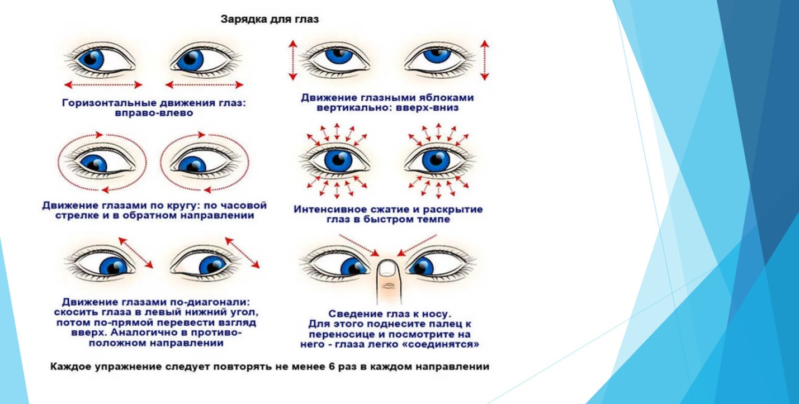
А теперь мы повторим правила об обороте there is/ there are. Посмотри на эту табличку и прочитай памятку. Послушай и посмотри небольшое видео с объяснением этого правила. https://yandex.fr/video/preview/3305885662945510930 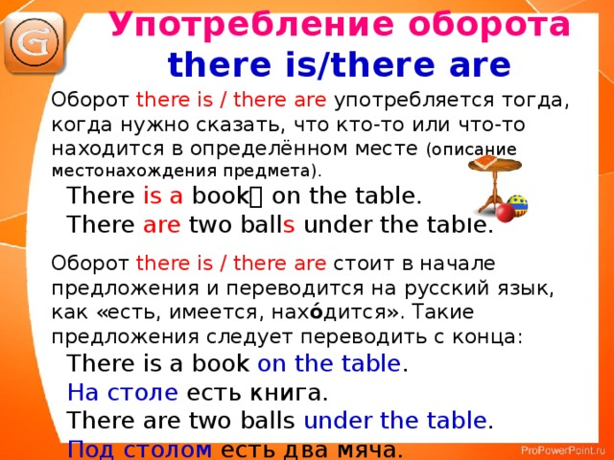
Давай закрепим этот оборот. Посмотри на изображение комнаты ниже. Переведи слова рядом с картинкой и скажи, где находятся эти предметы. Предложения начинай с оборота there is/ there are. Первое предложение уже выполнено.
Упражнение выполни устно.
Задание для работы дома.
Запиши число и домашняя работа
Посмотри на изображение комнаты ниже. Переведи слова рядом с картинкой и скажи, где находятся эти предметы. Предложения начинай с оборота there is/ there are. Первое предложение уже выполнено.
Выполненные задания в тетради фотографируй и присылай на адрес электронной почты
(marika.kolesnikova@bk.ru или в личный чат VK) для проверки.

